**Tarea - TIA-02**

**MIEMBROS DEL EQUIPO:**

* Daniela Montoya Quintero
* Valentina Alejandra Pérez Cardona
* Juan Felipe Raigoza Cifuentes
* Juan David García Jiménez

**Actividades**

**Actividad #1:**

Investigar los diferentes modelos de Entidad-Relación mencionados en la sección “Contexto”. Debe definir cada modelo (citar fuente bajo norma APA), quién propuso el modelo, las características y el uso que se le da al mismo. Adicionalmente, muestre un pantallazo de un ejemplo de cada modelo.

**Modelos de Entidad-Relación en una base de datos**

Un modelo entidad relación es una herramienta muy importante en las bases de datos, usada para representar de forma visual la estructura de datos y las relaciones entre ellos. Estos modelos utilizan tres elementos clave: entidades, atributos y relaciones. A continuación, tenemos siete distintos tipos de modelo entidad relación:

1. **Modelo de Chen (Clásico)**

El modelo entidad relación de Chen fue propuesto por Peter Chen en 1976 en su artículo “The Entity-Relationship Model:Toward a Unified View of Data”. Este modelo es una metodología utilizada en el diseño de bases de datos valorado especialmente por su simplicidad y claridad, lo que lo hace accesible tanto para profesionales como para estudiantes.

Su representación gráfica, utiliza rectángulos para entidades, óvalos para atributos y rombo para relaciones, facilitando la comprensión de estructuras complejas. Además, el modelo incluye el concepto de cardinalidades, que especifican cuántas instancias de una entidad pueden estar asociadas con otra. Las cardinalidades pertenecientes a este modelo son:

* **Uno a uno (1:1):** Una instancia de una entidad se relaciona con una única instancia de otra entidad.
* **Uno a muchos (1:N):** Una instancia de una entidad se relaciona con múltiples instancias de otra entidad.
* **Muchos a muchos (M:N):** En este tipo de cardinalidad, múltiples instancias de una entidad pueden relacionarse con múltiples instancias de otra entidad. Es importante destacar que, cuando en ambos lados de la relación la cardinalidad es uno a muchos (1:N), la cardinalidad general se convierte en muchos a muchos (M:N). Además, para implementar esta relación en una base de datos, se suele usar una tabla pivote que registra las asociaciones entre las entidades.

*ILERNA Online. (2019, 12 de noviembre). Modelo Entidad-Relación: qué es, cómo se hace y ejemplos [Imagen]. Blog de ILERNA Online. Recuperado de* <https://www.ilerna.es/blog/modelo-entidad-relacion-base-datos>

1. **Modelo Entidad-Relación Extendido (EER)**

Es una evolución del modelo entidad-relación tradicional, diseñado para representar estructuras de datos más complejas y detalladas. Este modelo incluye conceptos adicionales como generalización, especialización, agregación y herencia, lo que lo hace ideal para sistemas que manejan información jerárquica o especializada.

**Características principales del EER:**

* **Generalización:** Permite organizar entidades en categorías generales llamadas superclases, se puede evidenciar gráficamente, ya que un triángulo apunta desde varias entidades específicas hacia una entidad más general. Por ejemplo, en un sistema de transporte, las entidades "Automóvil", "Motocicleta" y "Camión" superclase llamada "Vehículo".
* **Especialización:** En este un triángulo apunta desde una entidad general hacia varias entidades más específicas, la especialización divide una superclase en subclases más específicas, cada uno con características únicas. Este proceso permite modelar con mayor precisión las diferencias entre entidades que comparten atributos comunes, pero tienen particularidades propias. Por ejemplo, una entidad "Empleado" podría especializarse en "Gerente" y "Técnico".
* **Herencia:** Las subclases heredan atributos y relaciones de sus superclases, lo que simplifica la organización y evita la redundancia de datos. Por ejemplo, la subclase "Automóvil" puede heredar atributos como "Marca" y "Año" de la superclase "Vehículo"**.**
* **Agregación:** Permite tratar una relación entre entidades como si fuera una entidad independiente. Esto es especialmente útil cuando se necesita modelar interacciones complejas que involucran múltiples entidades y sus relaciones. En lugar de representar solo las conexiones entre entidades, la agregación permite agrupar esas conexiones en una nueva entidad, lo que facilita el manejo de escenarios más elaborados.

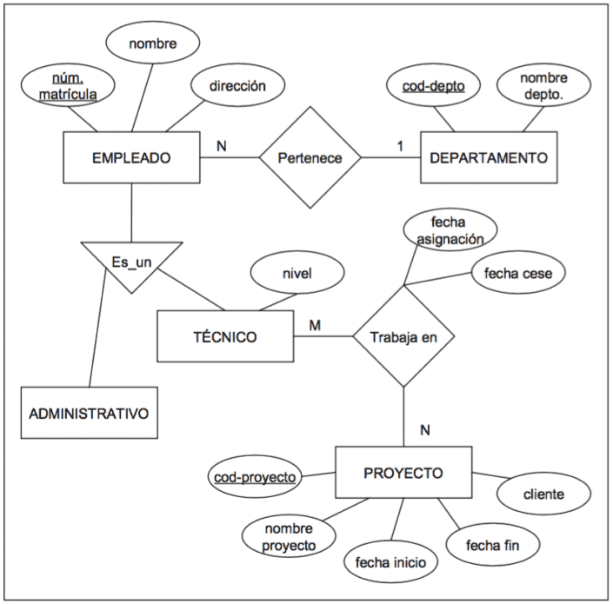

Cillero, M. (s.f.). Modelo Entidad/Relación Extendido. Manuel Cillero - Desarrollo de Software y Tecnología. Recuperado de <https://manuel.cillero.es/doc/metodologia/metrica-3/tecnicas/modelo-entidad-relacion-extendido/>

1. **Modelo de Crow's Foot**

El modelo de “Patas de cuervo” es una notación utilizada en los diagramas Entidad-Relación para representar de una forma más gráfica las relaciones entre las entidades en un modelo de datos, mostrando su cardinalidad y la opcionalidad de las relaciones. Este método se originó en la década de los 70’s a partir del trabajo del señor Gordon Everest, quien utiliza rectángulos para representar entidades, líneas para mostrar relaciones y símbolos en los extremos de las líneas para para indicar su cardinalidad y su modalidad, las cuales son:

* II----- o -----II- (Línea doble) Significa uno obligatorio.
* >I----- o -----I< (Línea y pata de gallo) Significa muchos obligatorios.
* -IO---- o ----OI- (O y línea) Significa uno opcional.
* >O---- o ----O< (O y pata de gallo) Significa muchos opcionales.

Esta notación es especialmente útil en el diseño de bases de datos, ya que ayuda a los equipos de trabajo a visualizar de una mejor manera las estructuras de datos, que en algunos casos pueden llegar a ser complejas, y optimizar el proceso de diseño de las bases de datos. 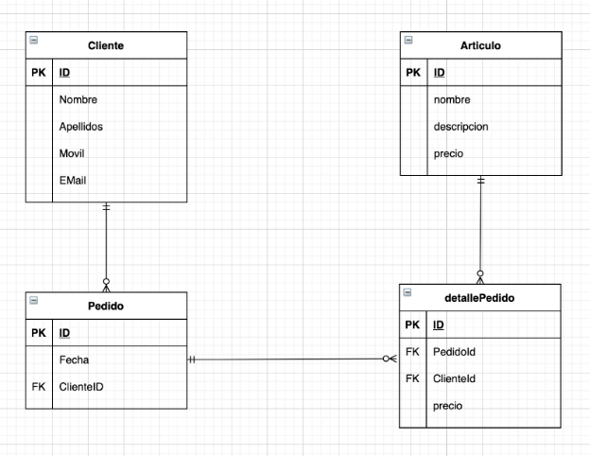

*Draw-io diagrama de crows foot. (n.d.). Lemoncode.tv. Retrieved March 10, 2025, from* [*https://www.lemoncode.tv/curso/draw-io-diagramas-base-de-datos/leccion/crows-foot*](https://www.lemoncode.tv/curso/draw-io-diagramas-base-de-datos/leccion/crows-foot)

1. **Modelo UML (Unified Modeling Language)**

El Lenguaje Unificado de Modelado o UML fue propuesto por Grady Booch, Ivar Jacobson y James Rumbaugh en la década de 1990, es un lenguaje de modelado visual estandarizado que se utiliza para especificar, visualizar, construir y documentar los componentes de sistemas de software, así como otros sistemas no software. Su principal objetivo es proporcionar una representación clara y comprensible de los sistemas complejos, facilitando la comunicación entre los diferentes actores involucrados en el desarrollo de un proyecto.

Entre las características principales de este modelo, encontramos que UML tiene una notación estándar que ayuda a evitar malentendidos y facilita la comunicación clara. Su versatilidad le permite aplicarse en diversos dominios, como modelización de procesos de negocio, sistemas orientados a objetos o sistemas no orientados a objetos. Además, UML tiene mecanismos de perfiles y estereotipos, adaptándose a necesidades específicas de diferentes proyectos.

**Tipos de diagrama en UML:**

1. **Diagramas estructurales:** Representan la estructura estática del sistema, mostrando los elementos que lo componen y sus relaciones. Entre ellos se incluyen:

* **Diagrama de Objetos:** Representa la relación entre objetos utilizando ejemplos concretos del mundo real, mostrando cómo se vería un sistema en un momento específico

*Perfil, V. T. mi. (s. f.). Diagramas UML. Blogspot.com [Imagen]. Recuperado de https://isdiagramasuml.blogspot.com/p/diagramas-uml.html*

* **Diagrama de Clases:** Muestra las clases del sistema, sus atributos, métodos y las relaciones entre ellas.

*Lucidchart. (s.f.). ¿Qué es el lenguaje unificado de modelado (UML)? [Imagen]. Recuperado de*[*https://www.lucidchart.com/pages/es/que-es-el-lenguaje-unificado-de-modelado-uml*](https://www.lucidchart.com/pages/es/que-es-el-lenguaje-unificado-de-modelado-uml)

* **Diagrama de Componentes:** Describe a organización y las dependencias entre los componentes físicos de un sistema, como archivos, bibliotecas y módulos. Cada componente se representa con un rectángulo que puede incluir dos pequeños rectángulos en un lado o un icono específico, y las relaciones entre ellos se indican mediante líneas que muestran las dependencias. Este diagrama es especialmente útil para visualizar la estructura física del sistema, identificar dependencias críticas y facilitar la planificación de la compilación, el despliegue y el mantenimiento del software, proporcionando una visión clara de cómo interactúan los diferentes elementos del sistema.

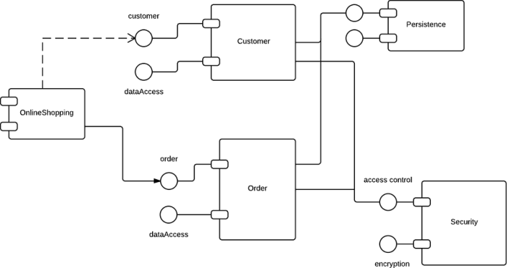

*Lucidchart. (s.f.). ¿Qué es el lenguaje unificado de modelado (UML)? [Imagen]. Recuperado de*[*https://www.lucidchart.com/pages/es/que-es-el-lenguaje-unificado-de-modelado-uml*](https://www.lucidchart.com/pages/es/que-es-el-lenguaje-unificado-de-modelado-uml)

* **Diagrama de implementación:** Se usa para representar la estructura física y la distribución de los componentes de hardware en un sistema. Este tipo de diagrama muestra cómo los diferentes elementos, como servidores, máquinas físicas o virtuales, interactúan y operan entre sí. Para crearlo, se emplea una notación similar a la de los diagramas de componentes, donde los nodos se dibujan como cubos en 3D. Cada nodo debe etiquetarse de manera clara, siguiendo el mismo estilo que se usa en los diagramas de secuencia. Una vez definidos los nodos, se conectan entre sí mediante líneas para ilustrar las relaciones y dependencias entre ellos. Este enfoque permite visualizar de manera efectiva la arquitectura de hardware del sistema.

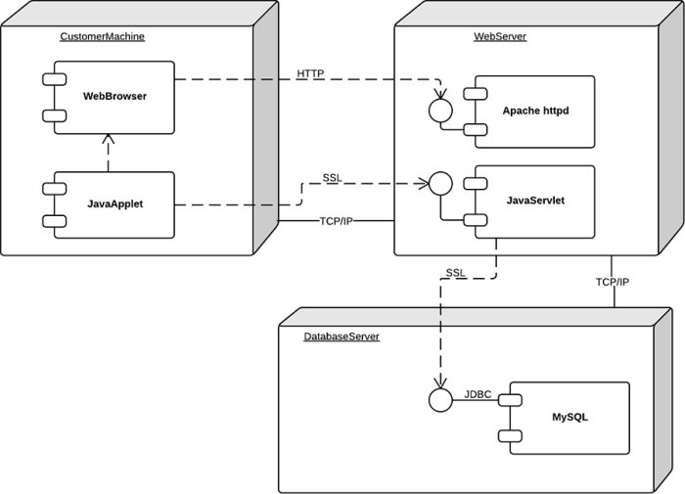

*Lucidchart. (s.f.). ¿Qué es el lenguaje unificado de modelado (UML)? [Imagen]. Recuperado de*[*https://www.lucidchart.com/pages/es/que-es-el-lenguaje-unificado-de-modelado-uml*](https://www.lucidchart.com/pages/es/que-es-el-lenguaje-unificado-de-modelado-uml)

1. **Diagramas de comportamiento:** Estos diagramas capturan cómo funciona el sistema en movimiento, mostrando la interacción entre sus componentes y cómo se comporta en distintas situaciones. Entre los tipos de diagramas se incluyen los siguientes:

* **Diagrama de casos de uso:** Describe la forma en que un usuario o sistema externo interactúa con el sistema, representa estas interacciones y las funciones del sistema, ayudando a entender sus requisitos.

Gráficamente se dibuja un óvalo con el nombre del caso de uso, se añaden figuras humanas simples para los usuarios y conecta usuarios y casos de uso con líneas

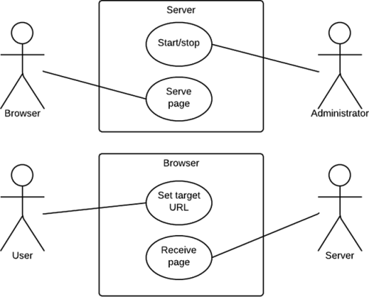

*Lucidchart. (s.f.). ¿Qué es el lenguaje unificado de modelado (UML)? [Imagen]. Recuperado de*[*https://www.lucidchart.com/pages/es/que-es-el-lenguaje-unificado-de-modelado-uml*](https://www.lucidchart.com/pages/es/que-es-el-lenguaje-unificado-de-modelado-uml)

* **Diagramas de secuencia:** Muestran cómo los procesos interactúan entre sí, detallando las llamadas entre objetos en un orden cronológico, donde hay dos dimensiones una vertical y una horizontal.

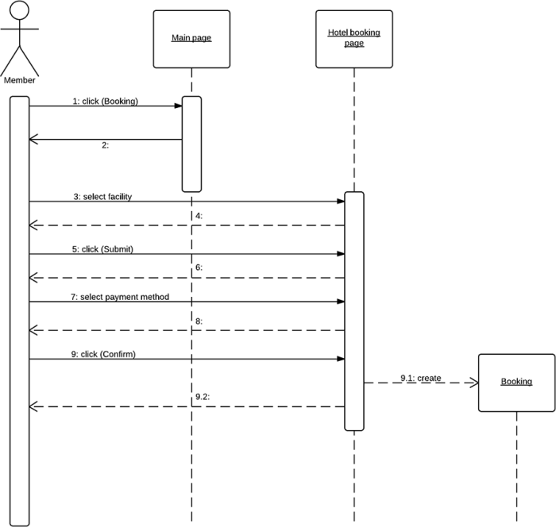

*Lucidchart. (s.f.). ¿Qué es el lenguaje unificado de modelado (UML)? [Imagen]. Recuperado de*[*https://www.lucidchart.com/pages/es/que-es-el-lenguaje-unificado-de-modelado-uml*](https://www.lucidchart.com/pages/es/que-es-el-lenguaje-unificado-de-modelado-uml)

* **Diagrama de actividades:** Representan el flujo de control entre objetos o procesos, como flujos de trabajo en negocios. Usan formas especiales conectadas con flechas para mostrar el orden de las acciones. Para representarlo gráficamente, un círculo negro representa el inicio, el cual se conecta a la primera actividad que es representado por medio de un rectángulo redondeado.

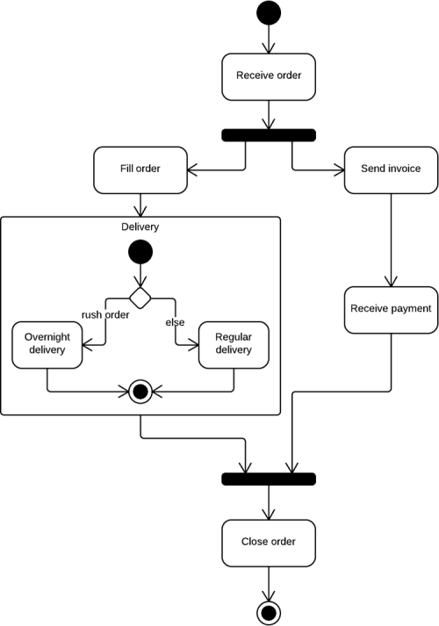

*Lucidchart. (s.f.). ¿Qué es el lenguaje unificado de modelado (UML)? [Imagen]. Recuperado de*[*https://www.lucidchart.com/pages/es/que-es-el-lenguaje-unificado-de-modelado-uml*](https://www.lucidchart.com/pages/es/que-es-el-lenguaje-unificado-de-modelado-uml)

* **Diagrama de máquina de estados:** Describen el comportamiento de objetos que se comportan de diversas formas en su estado actual.

*Perfil, V. T. mi. (s. f.). Diagramas UML. Blogspot.com [Imagen]. Recuperado de* [*https://isdiagramasuml.blogspot.com/p/diagramas-uml.html*](https://isdiagramasuml.blogspot.com/p/diagramas-uml.html)

1. **Modelo de Barker**

La notación de Barker es una técnica de modelado de datos desarrollada en 1980 por Richard Barker y utilizada principalmente utilizada en diagramas de entidad-relación para representar la estructura de bases de datos de manera más clara y eficiente. Entre sus principales características podemos encontrar que las entidades se ilustran mediante triángulos dentro de los cuales se listan sus atributos, las relaciones entre entidades se indican con líneas que conectan los rectángulos y finalmente, la cardinalidad y la opcionalidad, se representan por medio de variaciones en el estilo de las líneas y los símbolos y sus extremos. Adicionalmente, la opcionalidad obligatoria se representa con una línea sólida y la opcional se representa con una línea discontinua.Diagrama

*Néstor, D. D. M. [@nestordarioduquem3286]. (n.d.). Ejemplo Modelo E-R (diagrama de barker) a Modelo relacional (tablas). Youtube. Retrieved March 10, 2025, from* [*https://www.youtube.com/watch?v=8IwxQqn4FHw*](https://www.youtube.com/watch?v=8IwxQqn4FHw)

1. **Modelo de IDEF1X (Integration Definition for Information Modeling)**

El modelo IDEF1X fue propuesto por la Fuerza Aérea de los Estados Unidos en la década de 1970 como parte del Programa de Manufactura Integrada por Computadora (ICAM). Se trata de una técnica de modelado de datos que permite representar la estructura y semántica de la información dentro de un sistema, facilitando la construcción de modelos semánticos para la gestión y diseño de bases de datos. Su principal objetivo es capturar, gestionar y utilizar una definición semántica única del recurso de datos mediante un esquema conceptual, proporcionando una visión integrada de la información sin perder de su almacenamiento físico. Se usa principalmente para la gestión eficiente de datos en organizaciones, la comunicación estandarizada sobre la estructura de la información, el diseño de bases de datos optimizadas y la integración de sistemas de información, asegurando coherencia e integridad de los datos. La cardinalidad de este modelo es completamente igual a las demás entidades relacionales, con la diferencia que su opcionalidad se indica con un círculo pequeño de lado de la relación que puede ser opcional.

*(N.d.). Researchgate.net. Retrieved March 10, 2025, from* [*https://www.researchgate.net/figure/Data-Model-IDEF1X-Diagram_fig2_256312238*](https://www.researchgate.net/figure/Data-Model-IDEF1X-Diagram_fig2_256312238)

1. **Modelo de Min Max (Min-Max ER)**

La notación Min-Max no constituye un modelo independiente, sino que es una extensión del modelo Entidad-Relación (ER) utilizada para especificar restricciones de participación en las relaciones. Esta notación se representa mediante un par de valores (mín, máx) que indican el número mínimo y máximo de instancias de una entidad que pueden participar en una relación.

Por ejemplo, en el documento de la Universidad de Málaga sobre Bases de Datos, se menciona que la notación (min,max) se utiliza para expresar que una entidad está relacionada con al menos min y como mucho max instancias en la relación.

Además, en el artículo "Notación y símbolos de diagramas entidad-relación" de Lucidchart, se discuten diversas notaciones utilizadas en los diagramas ER, incluyendo la notación Min-Max, para representar restricciones de cardinalidad y participación de las entidades en las relaciones.

Estas fuentes respaldan que la notación Min-Max es una extensión del modelo ER para especificar restricciones de participación, y no un modelo independiente en sí mismo.

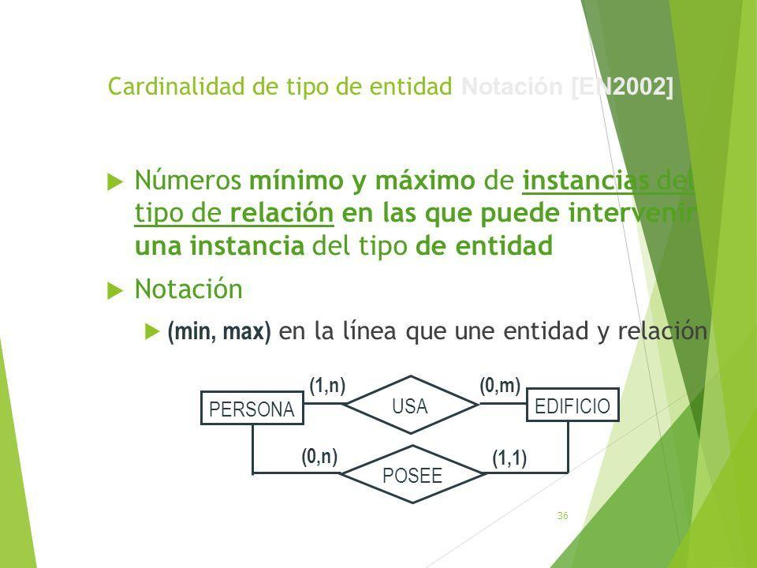

*Modelo EER y Normalización, 3. Diseño de Bases. (s/f). Bases de Datos. Uma.es. Recuperado el 10 de marzo de 2025, de* [*http://www.lcc.uma.es/~bds/apuntes/BD_ITIS3.pdf*](http://www.lcc.uma.es/~bds/apuntes/BD_ITIS3.pdf)

**Referencias**

*Modelo Entidad/Relación Extendido*. (2013, noviembre 18). manuel.cillero.es; Manuel Cillero. <https://manuel.cillero.es/doc/metodologia/metrica-3/tecnicas/modelo-entidad-relacion-extendido/>

*Tutorial de diagramas entidad-relación (ER) extendido*. (s. f.). Lucidchart. Recuperado de <https://www.lucidchart.com/pages/es/diagrama-entidad-relacion-extendido>

Bases de Datos I (s. f.). *Modelo E-R Extendido (EE-R)*. Www.uv.mx. Recuperado de <https://www.uv.mx/personal/lizhernandez/files/2013/03/ModeloE-R_LAHG_parte2.pdf>

*Introducing EdrawMax 10*. (s. f.). Edrawsoft. Recuperado de <https://www.edrawsoft.com/es/how-to-make-chen-er-diagram.html>

Corvo, H. S. (2024, febrero 14). *Modelo de entidad relación*. Lifeder. Recuperado de <https://www.lifeder.com/modelo-entidad-relacion/>

*Qué es el lenguaje unificado de modelado (UML)*. (s. f.). Lucidchart. Recuperado de <https://www.lucidchart.com/pages/es/que-es-el-lenguaje-unificado-de-modelado-uml>

(S. f.-c). Studocu.com. Recuperado de <https://www.studocu.com/pe/document/universidad-tecnologica-del-peru/base-de-datos/el-modelo-entidad-relacion-case-method-richard-barker/60049209>?

(S. f.-b). Studocu.com. Recuperado de <https://www.studocu.com/es-ar/document/universidad-tecnologica-nacional-facultad-regional-haedo/sistema-de-procesamiento-de-datos/01-modelos-de-datos-notacion-barker/116595117>

de Información Y Sistemas, C. D. E. I. E. N. T. (s. f.). *UNIVERSIDAD AUTÓNOMA DEL ESTADO DE HIDALGO*. Edu.mx. Recuperado de <https://repository.uaeh.edu.mx/bitstream/bitstream/handle/123456789/10974/Desarrollo%20sistema%20informacion%20web.pdf?isAllowed=y&sequence=1>